mkhom
die
Küche
mkhom
mkhom
der
Herd
mkhom

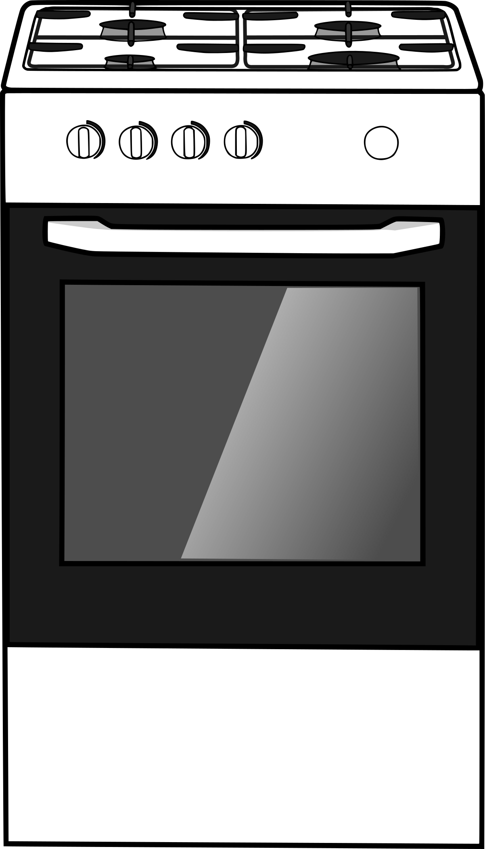

mkhom
die
Herdplatte
mkhom
mkhom
der
Backofen
mkhom
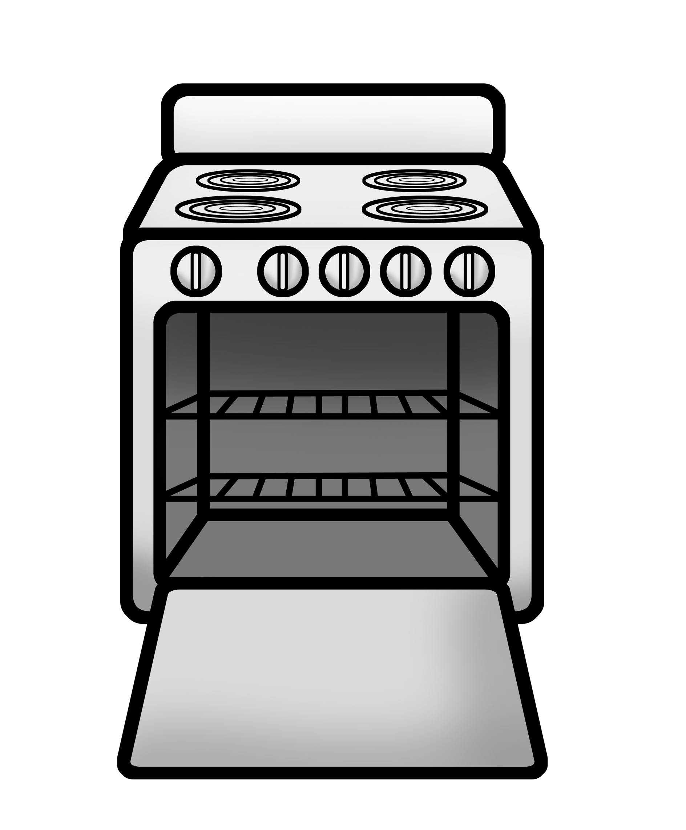

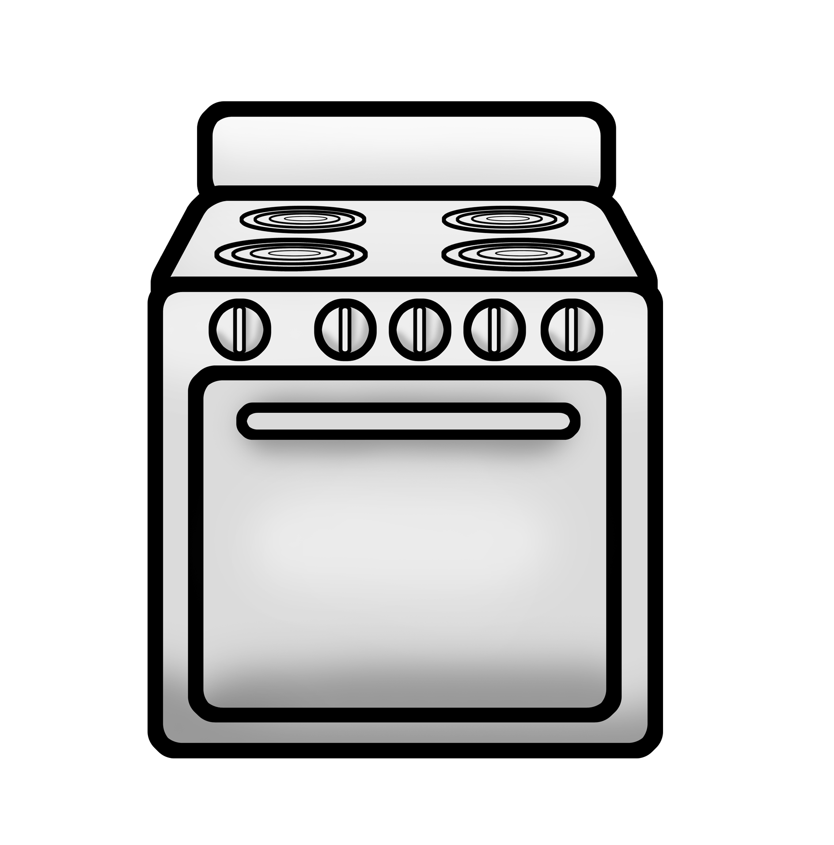


mkhom
der
Kühlschrank
mkhom
mkhom
der
Gefrierschrank
mkhom

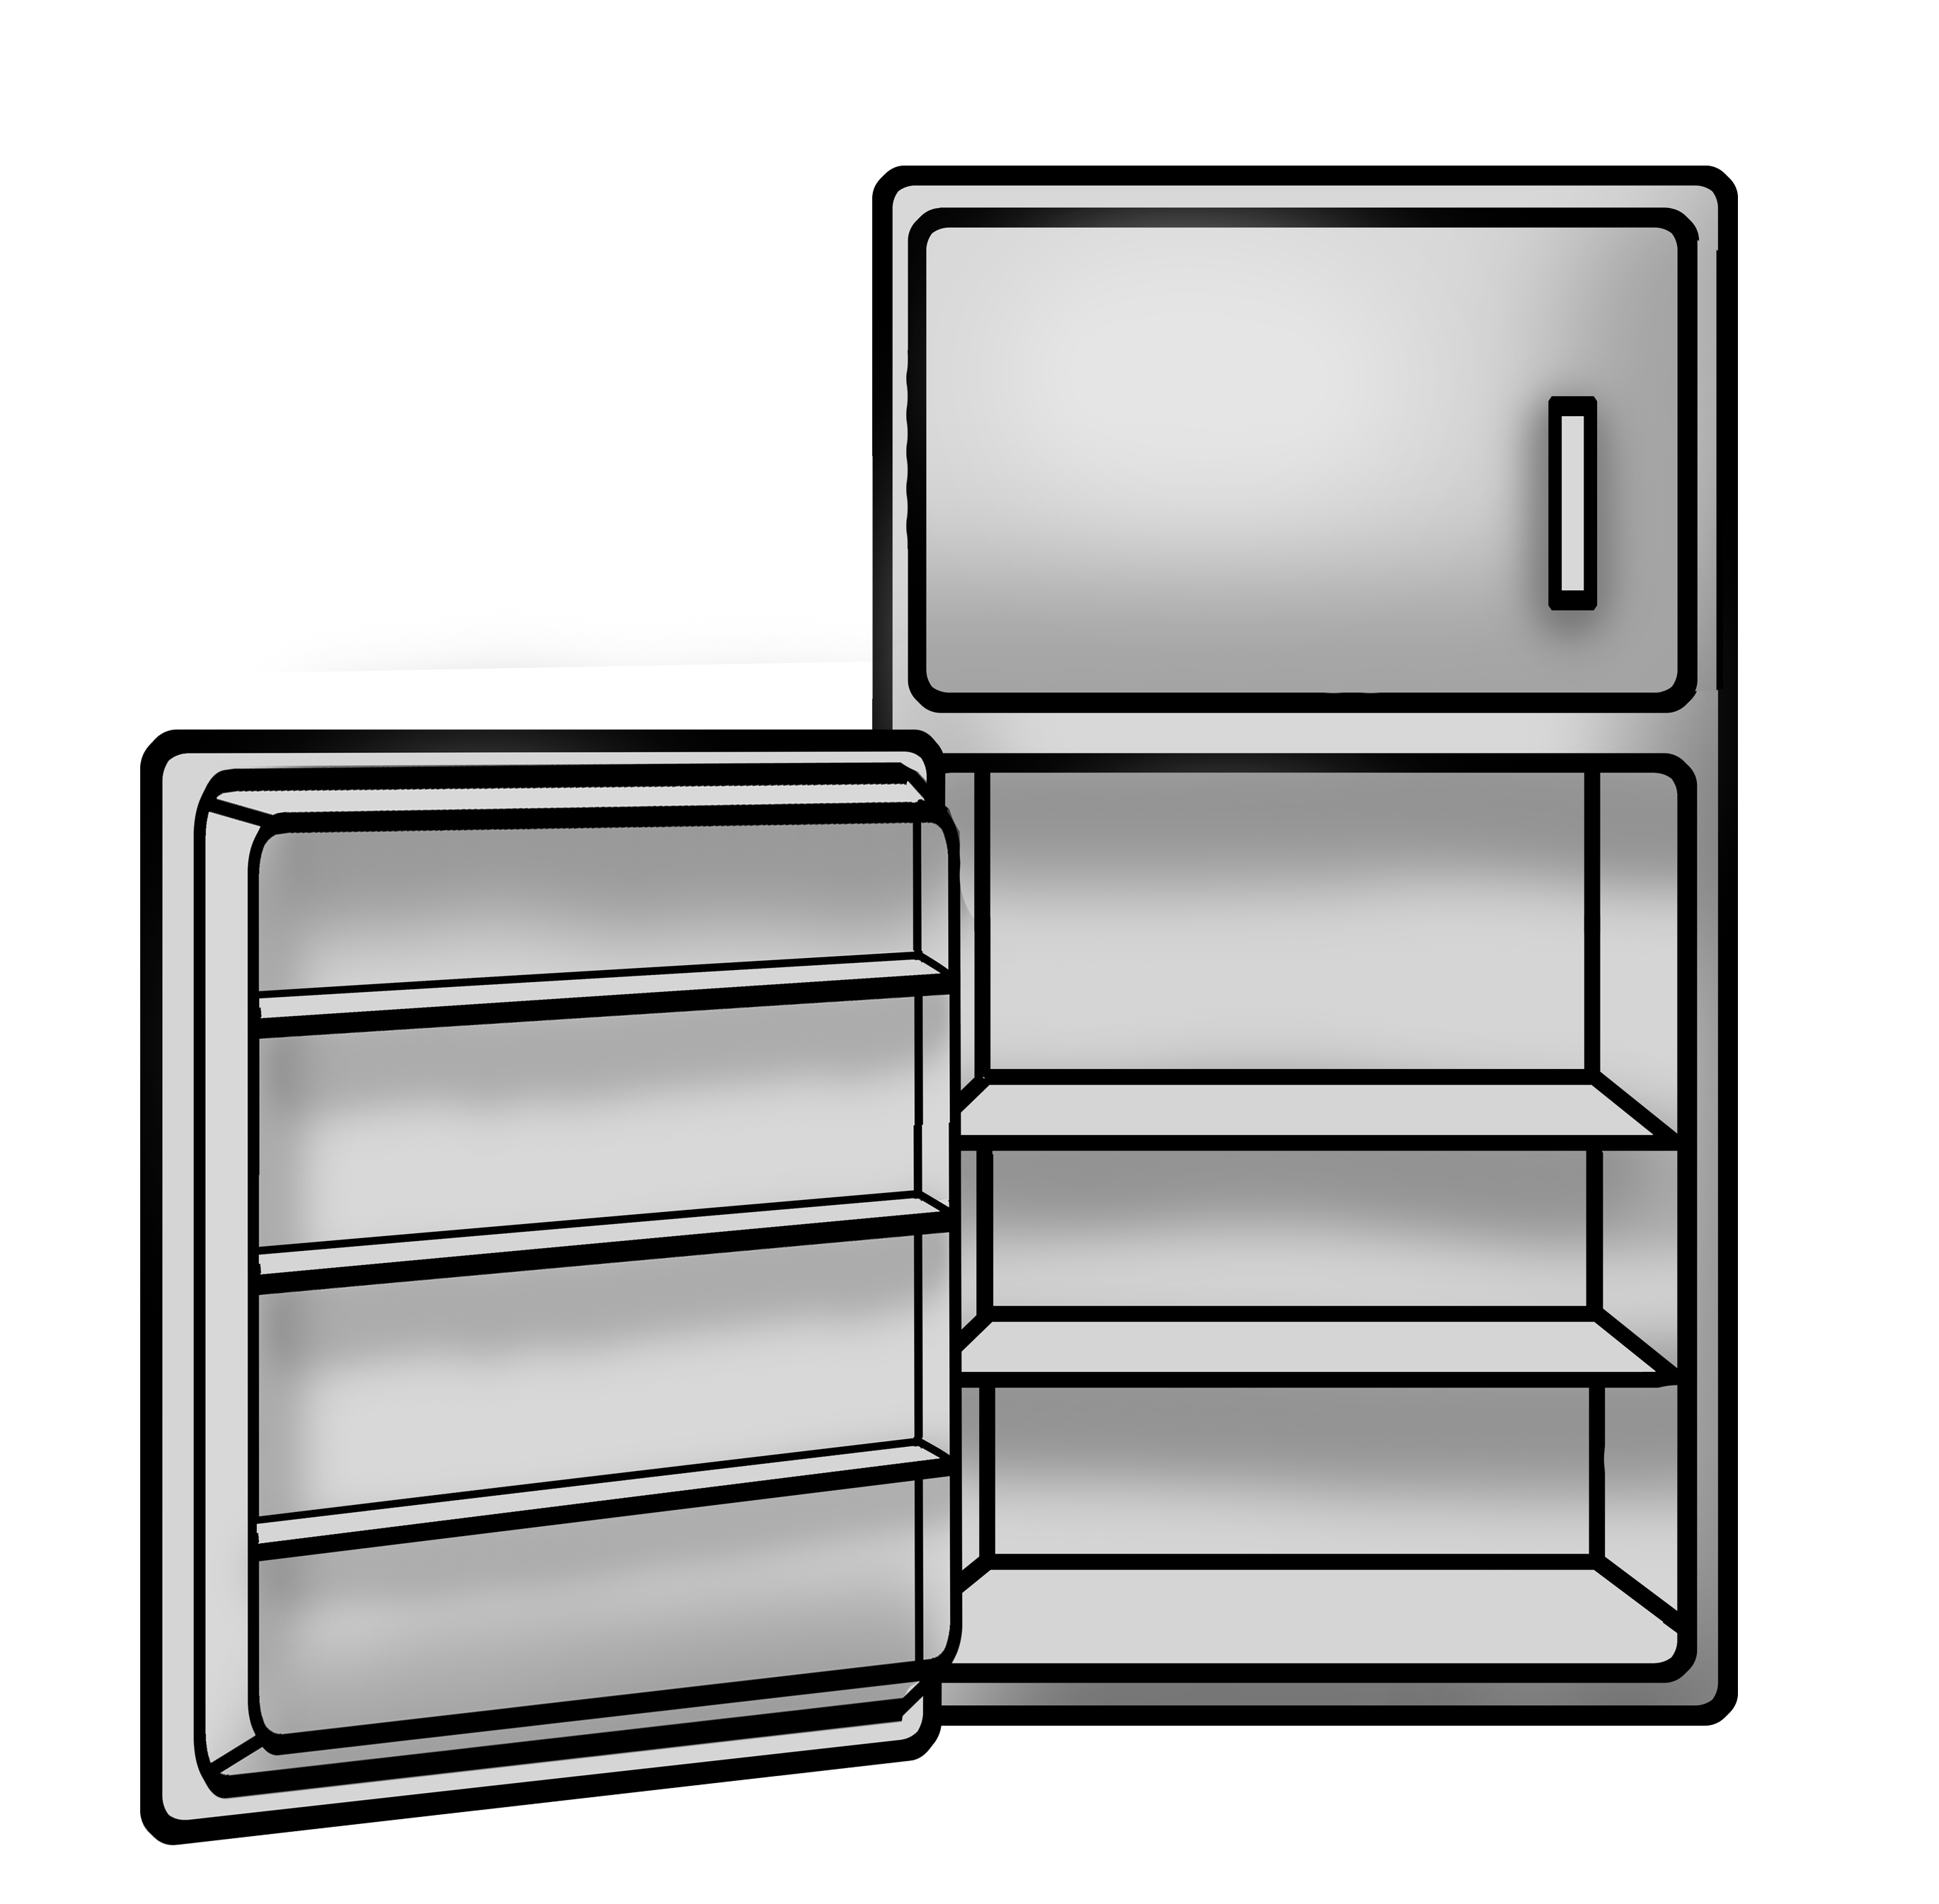
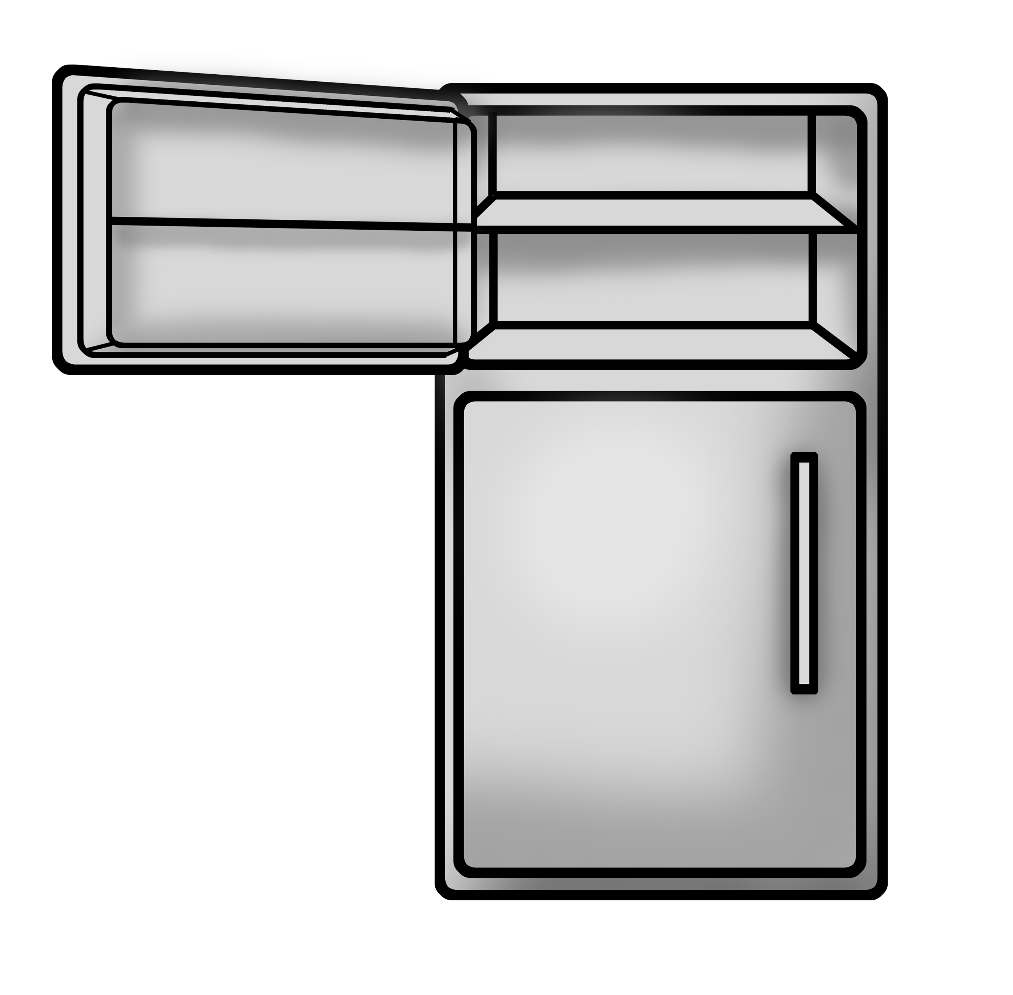

mkhom
der
Geschirrspüler
mkhom
mkhom
das
Spülbecken
mkhom

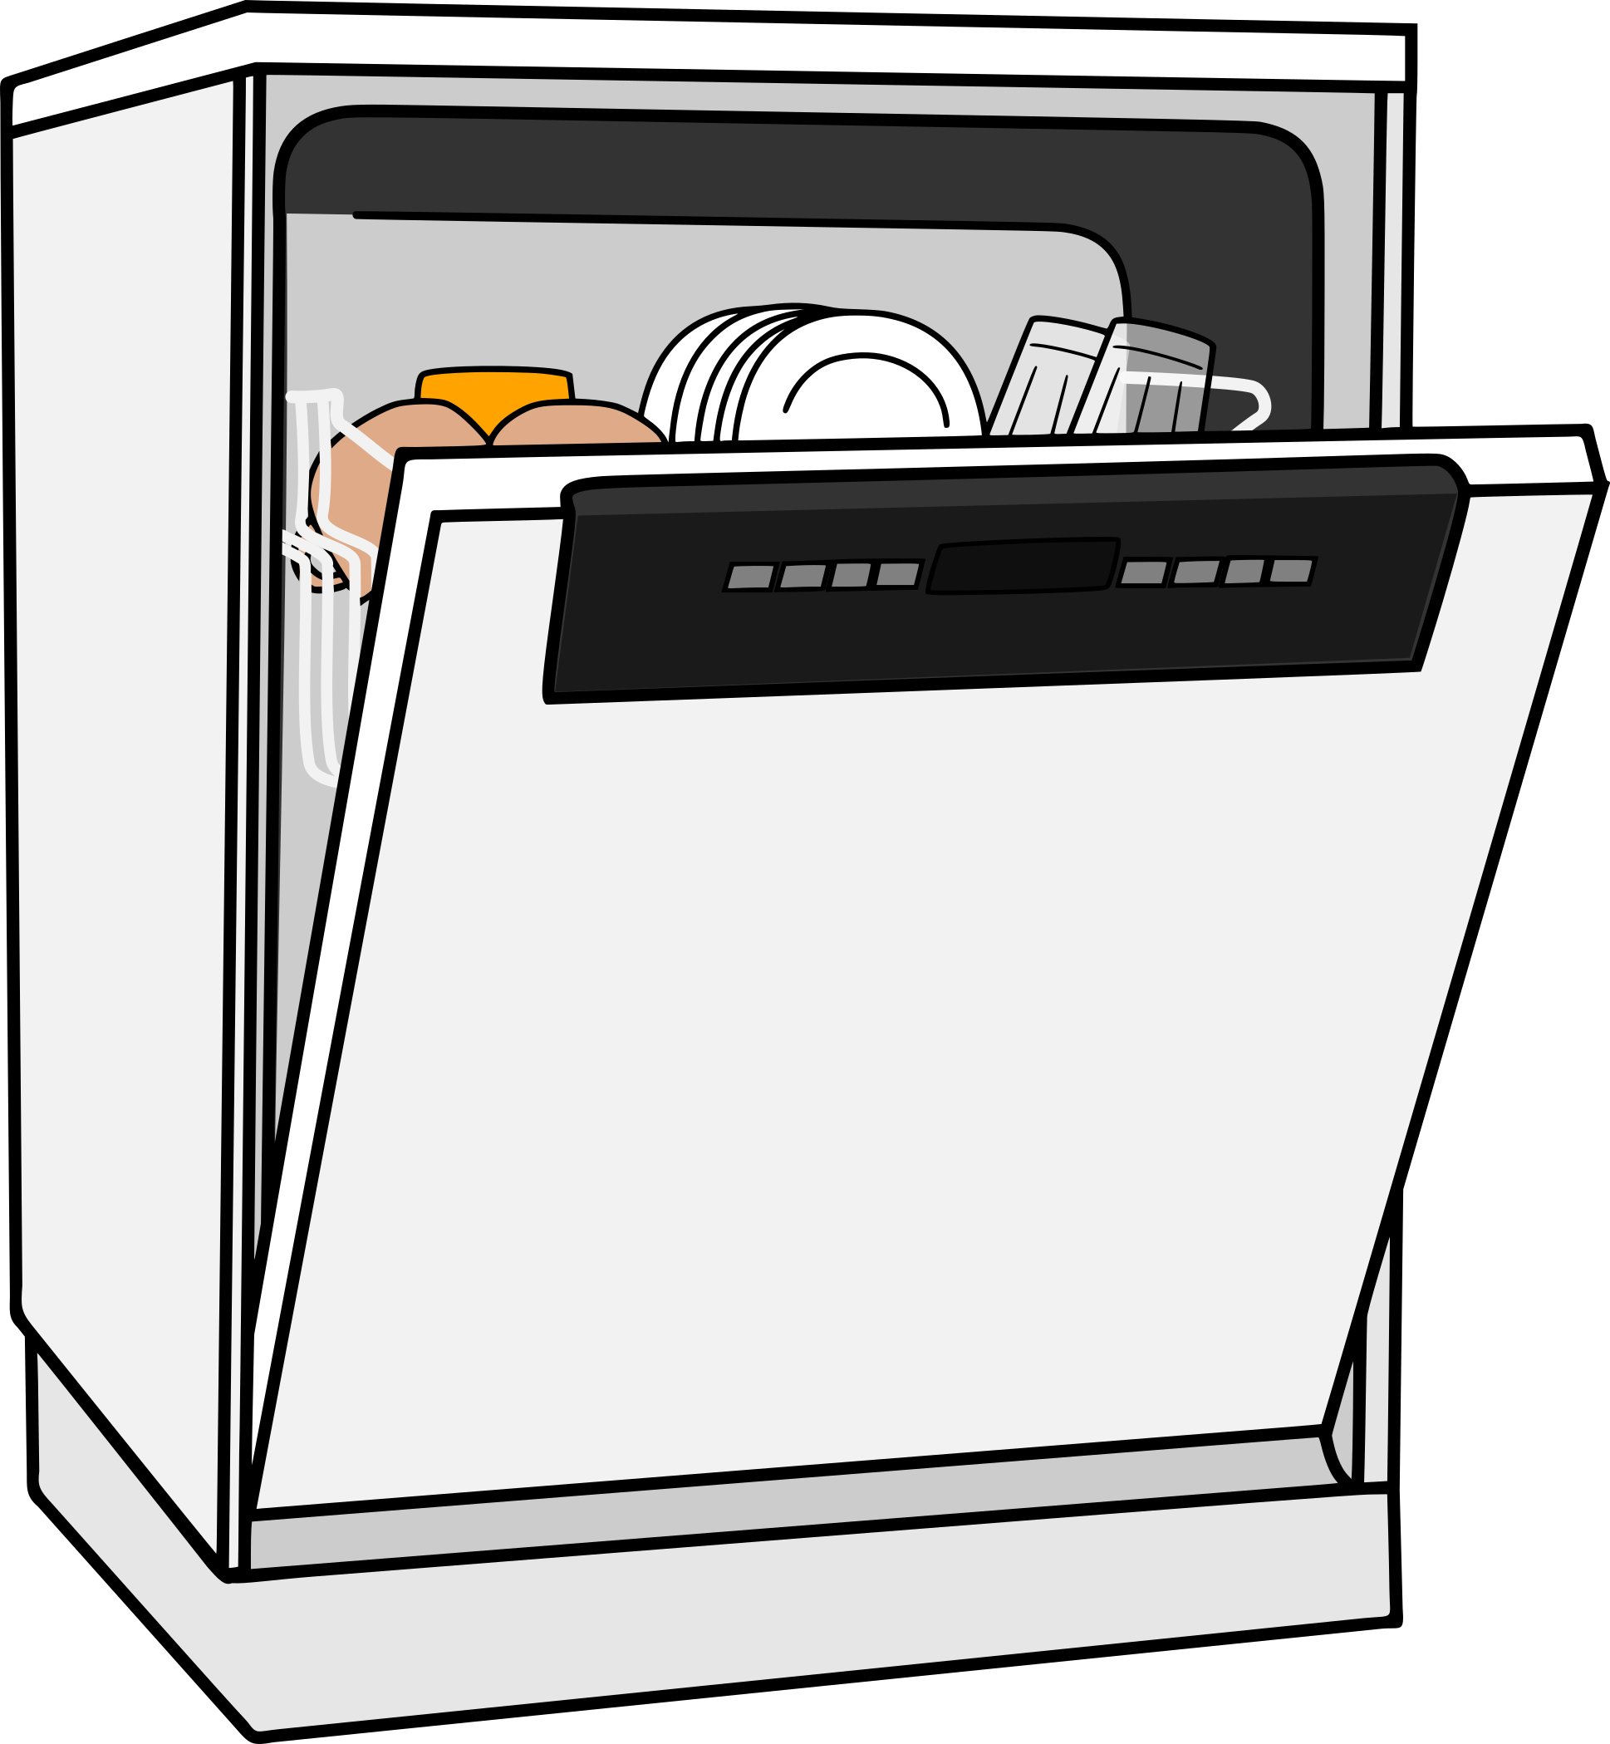

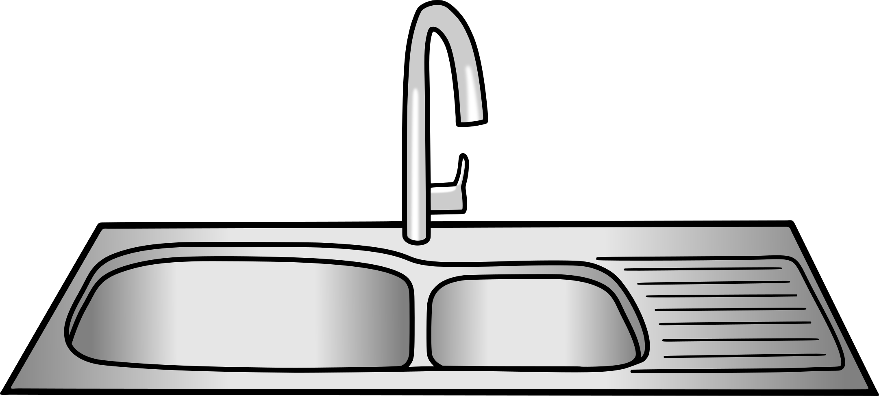

mkhom
der
Dunstabzug
mkhom
mkhom
der
Küchenschrank
mkhom

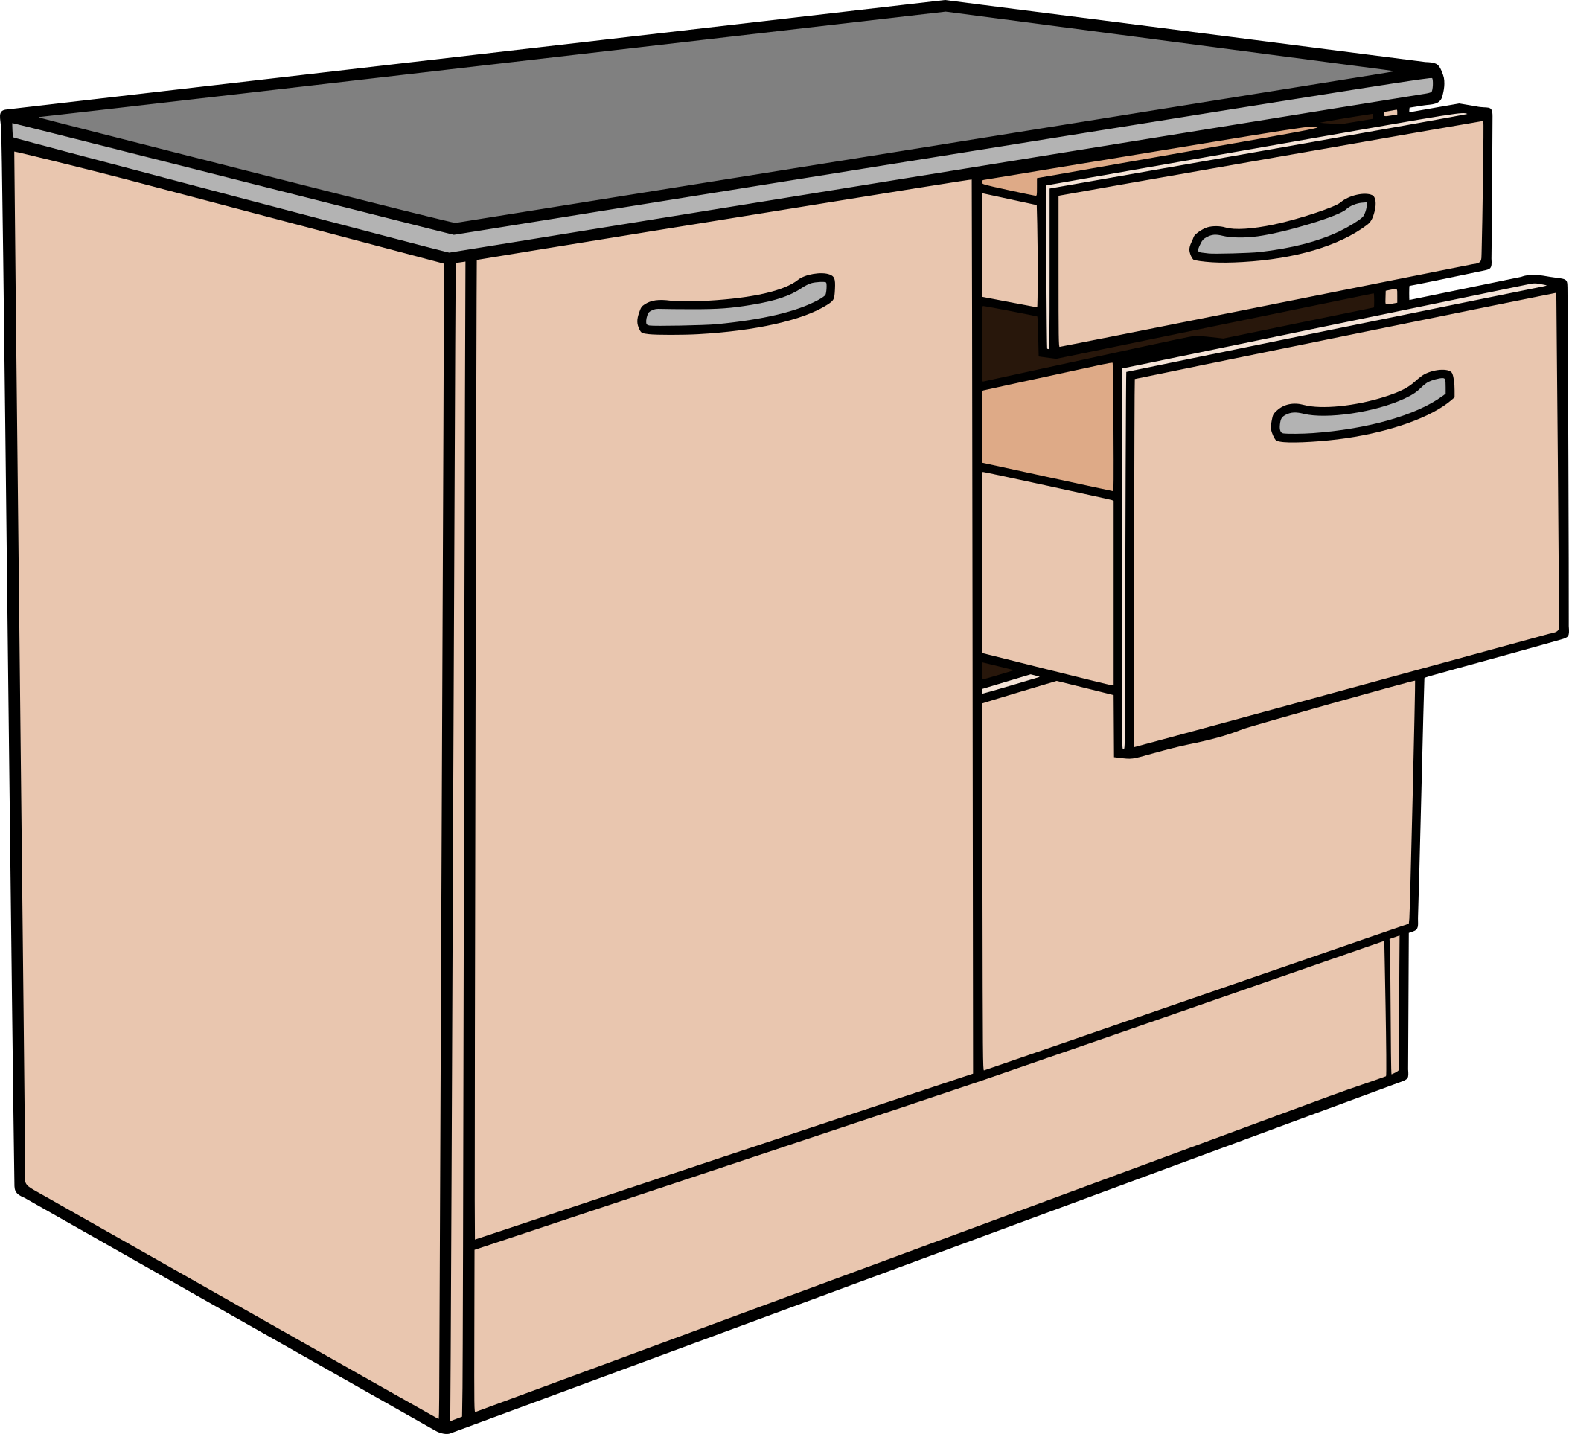

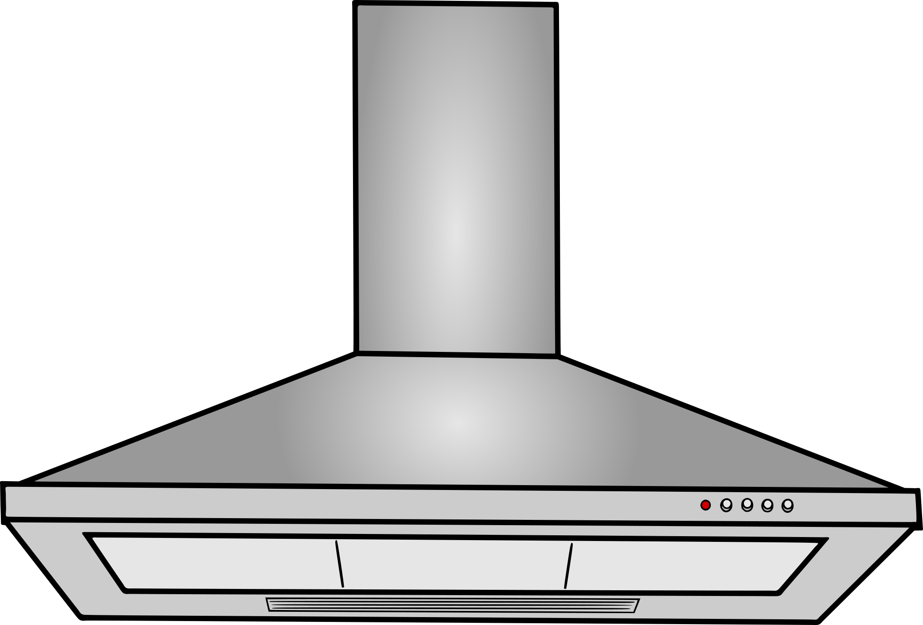

mkhom
die
Mikrowelle
mkhom
mkhom
die
Kaffeemaschine
mkhom

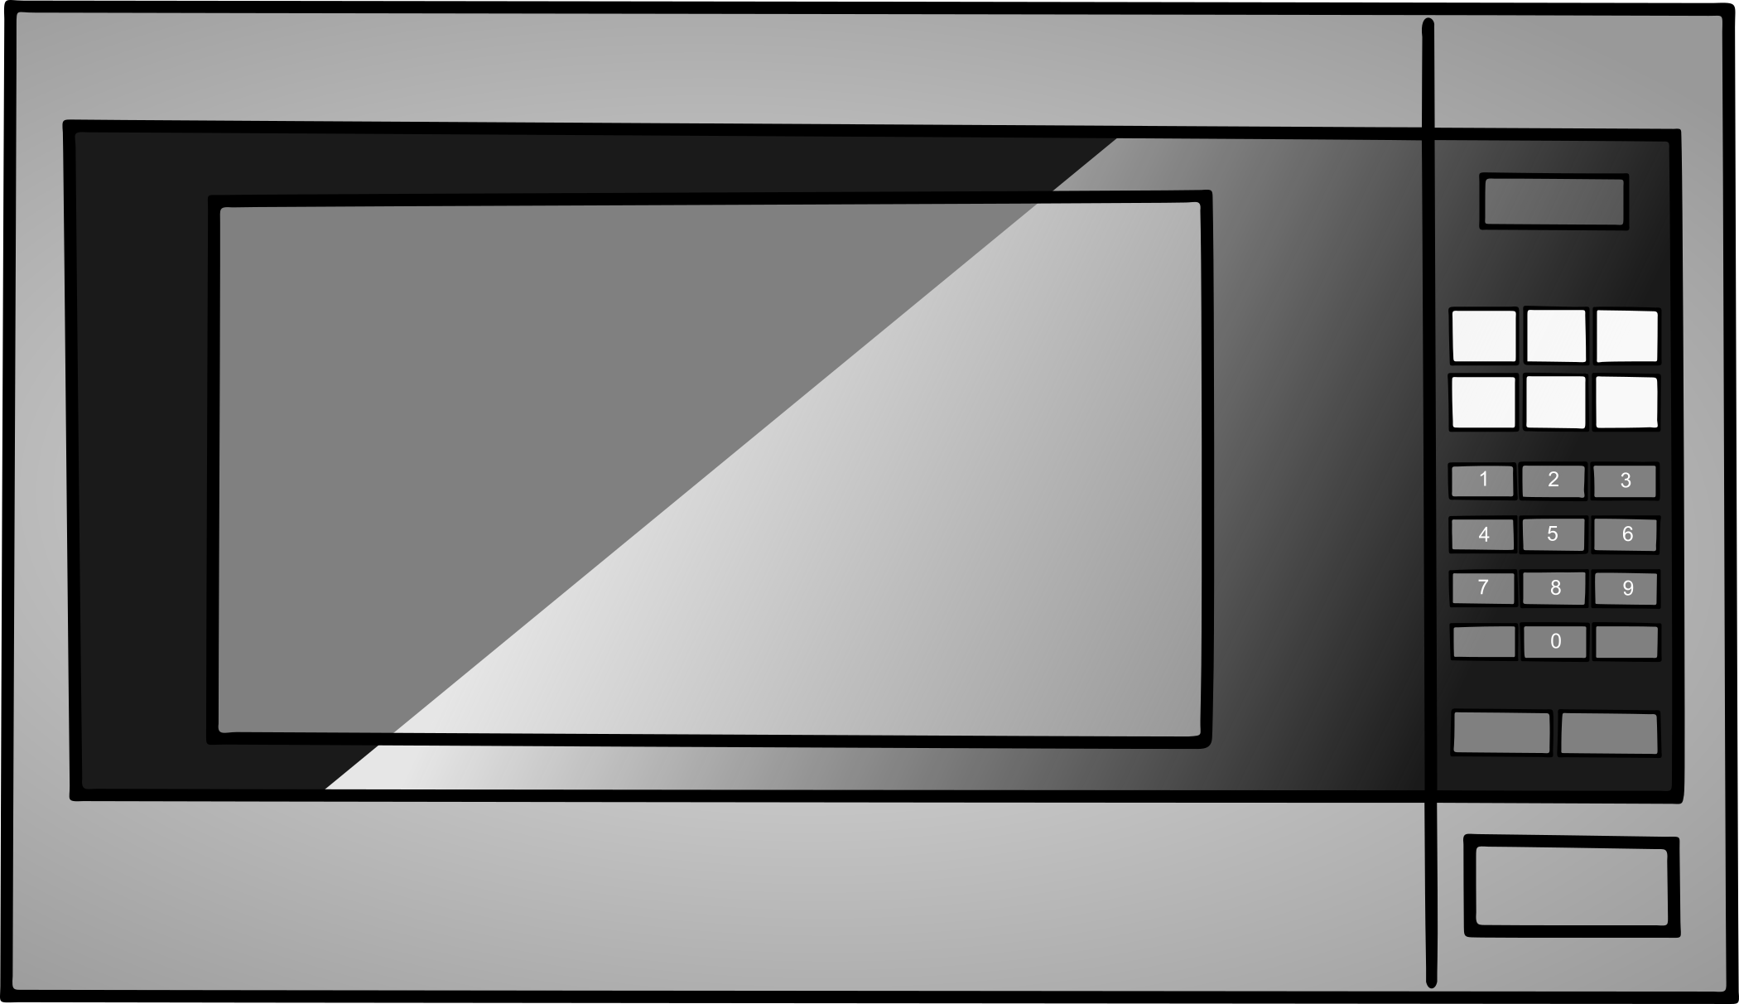
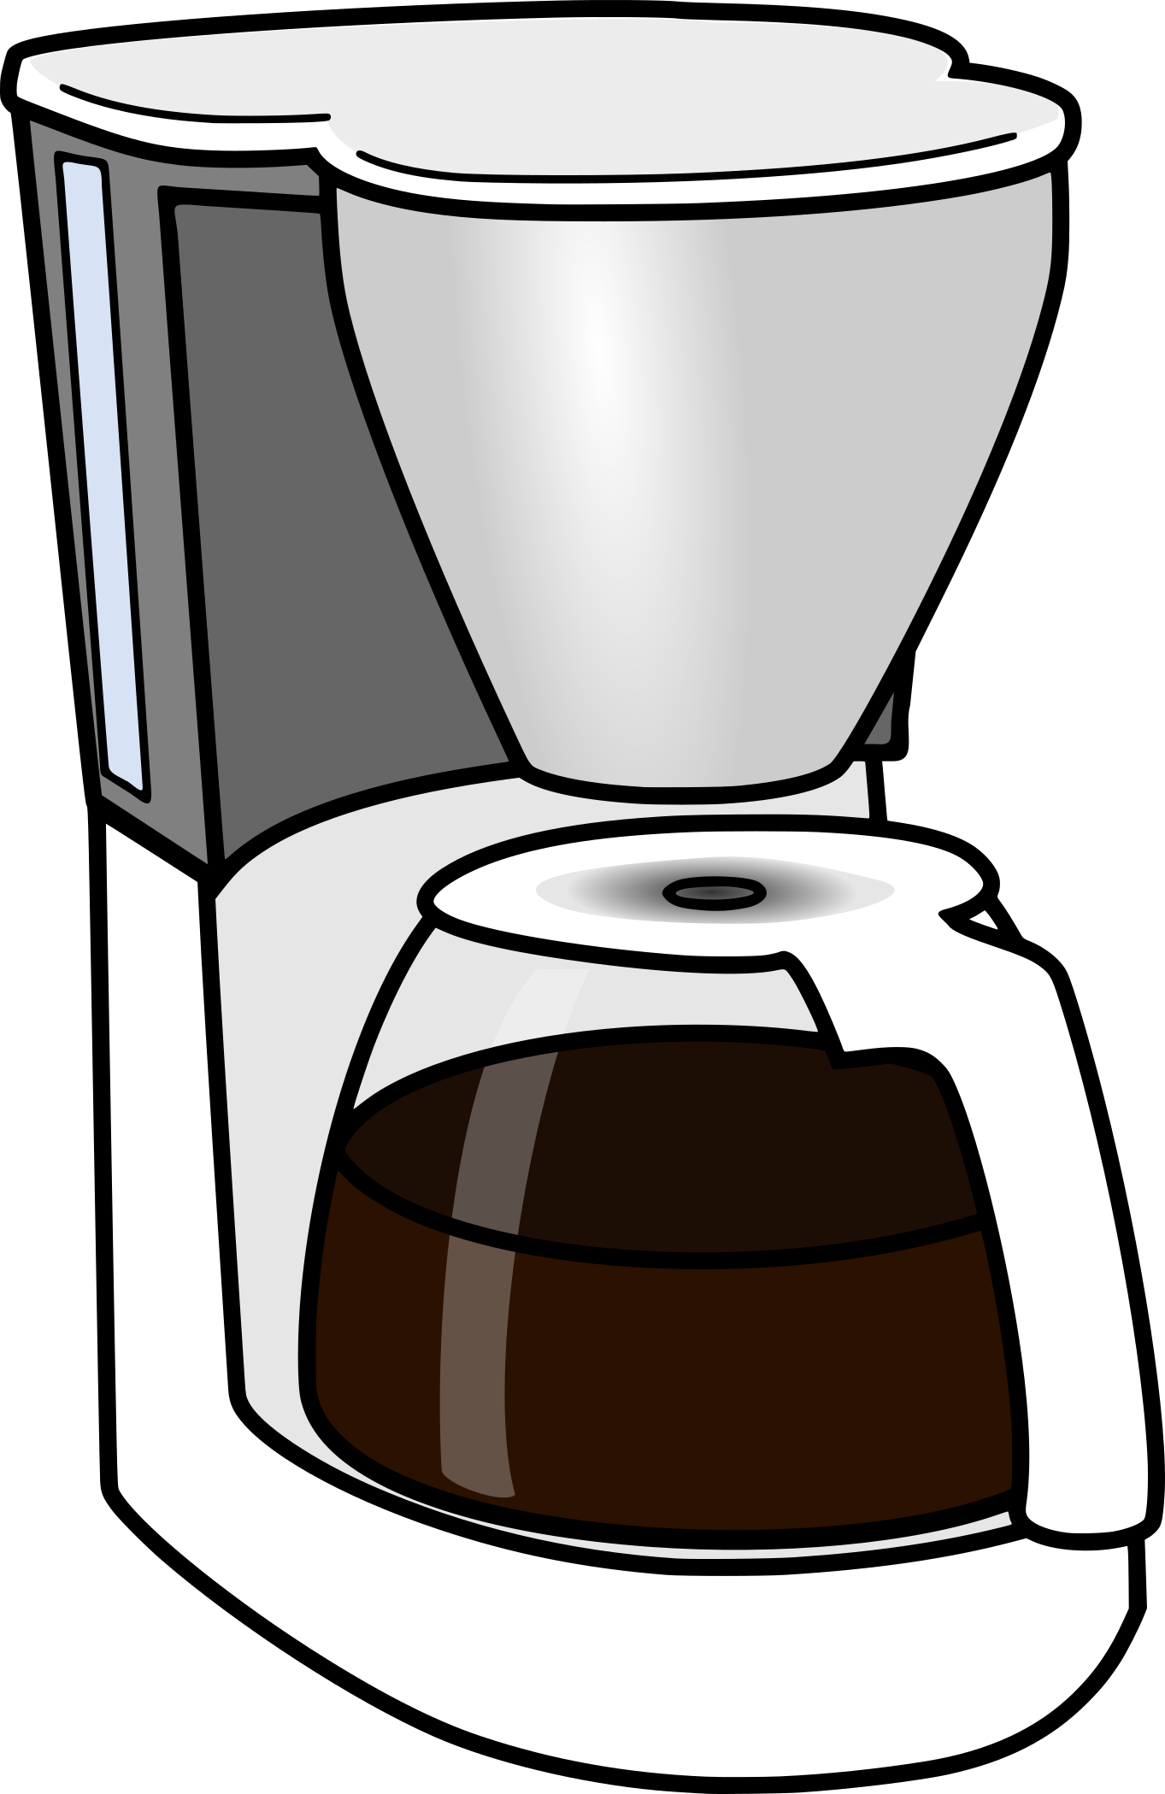

mkhom
die
Fritteuse
mkhom
mkhom
der
Toaster
mkhom

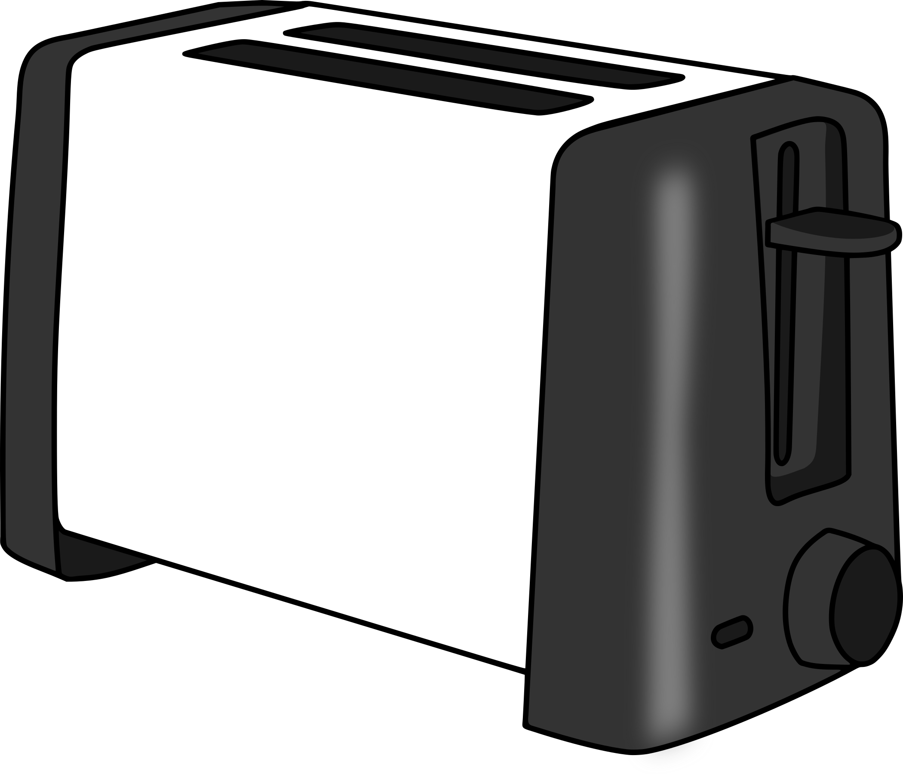
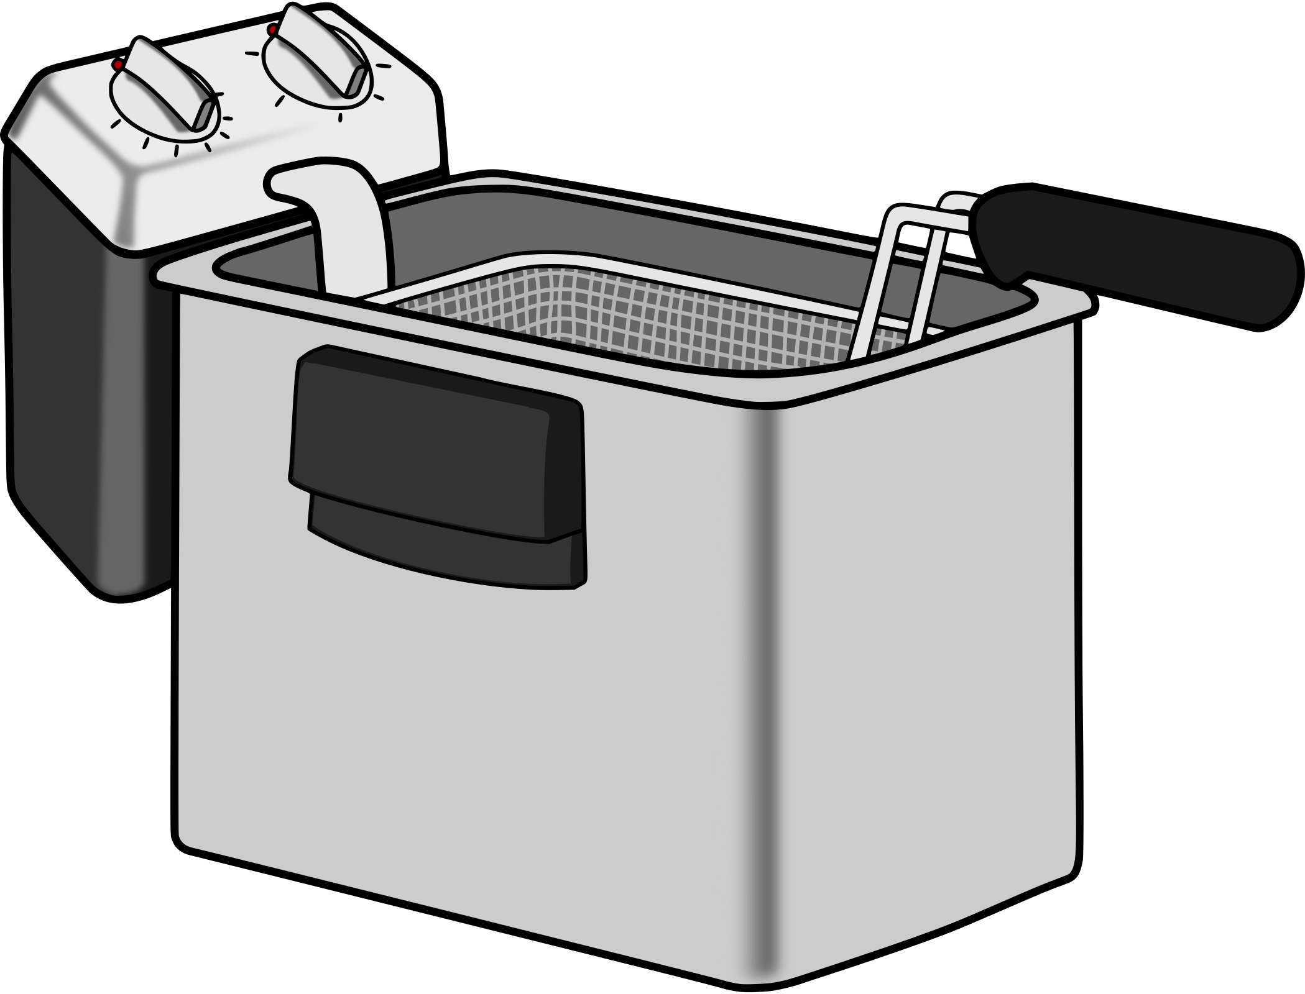

mkhom
das
Waffeleisen
mkhom
mkhom
die
Saftpresse
mkhom

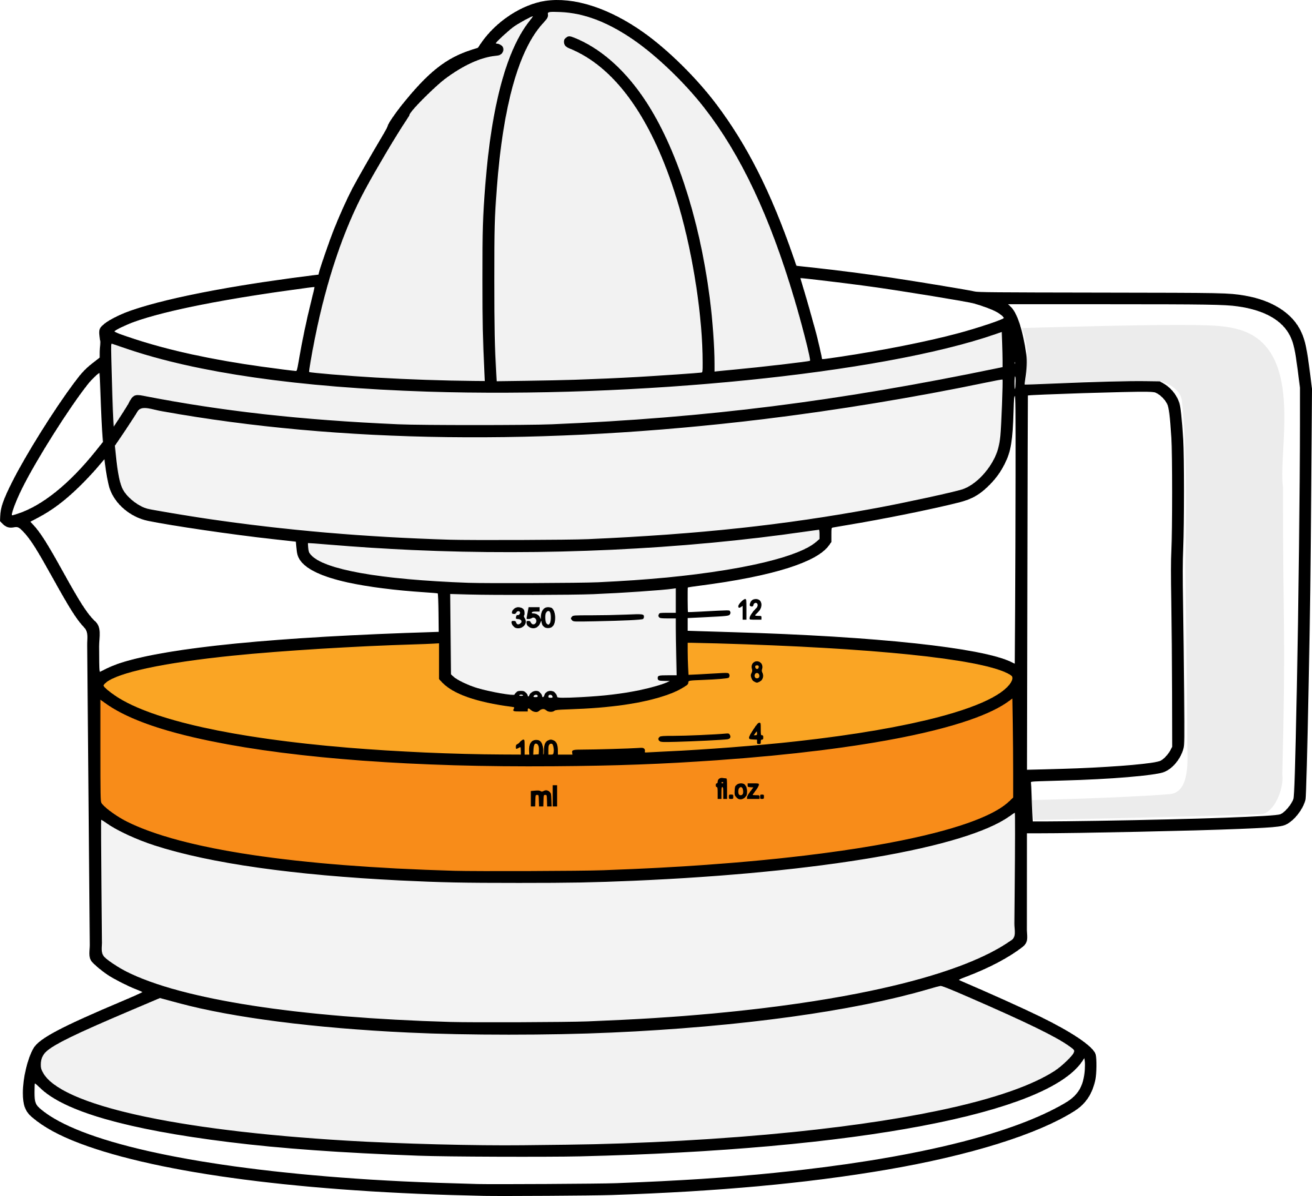
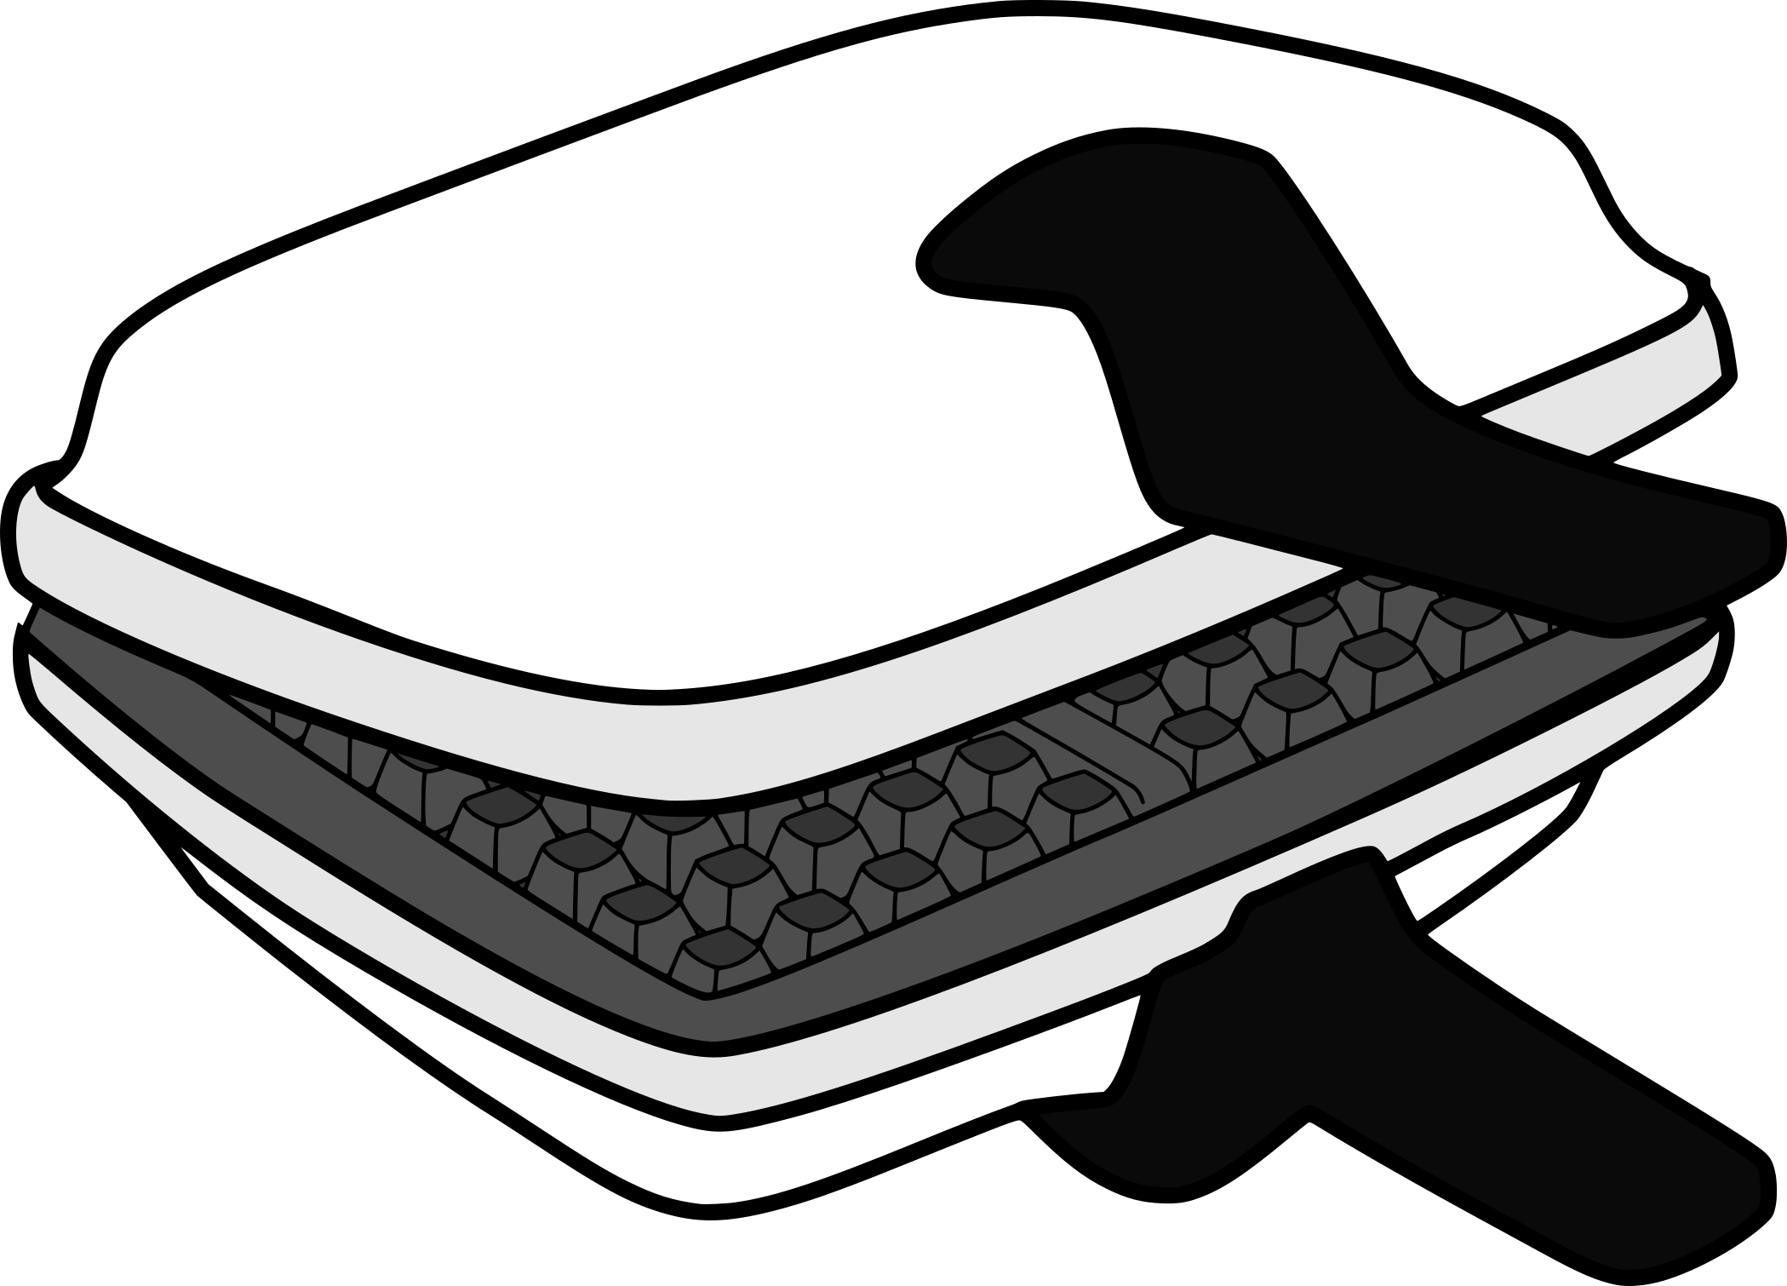

Bildquellen:
https://www.teacherspayteachers.com/Store/The-Cher-Room
https://www.teacherspayteachers.com/Store/Allison-Fors
https://www.teacherspayteachers.com/Store/Caroline-C-Illustration

mkhom

mkhom
mkhom
Wortkarten

mkhom





